Säker Traumavård

Åtgärdsöverenskommelse med Växjö och Ljungby

Revision hösten 2022

Bakgrund

I samverkansöverenskommelsen ingår att en överenskommelse ska träffas mellan sjukhuset och revisorsteamet om vilka åtgärder som ska genomföras för att öka kvalitet och säkerhet i traumasjukvården, samt datum för när genomförda förbättringsåtgärder ska redovisas till teamet. Redovisningen ska ske senast 6 - 12 månader efter revisionen eller vid annat datum som överenskoms.

Överenskommelse

Överenskommelse har träffats om att genomföra följande åtgärder i syfte att öka kvalitet och säkerhet inom traumasjukvården vid sjukhusen i Region Kronoberg.

- Rehabilitering
  - Speciellt tidig kontakt med specialiserade rehab resurser
- Utnyttja Swetrau-data som instrument för kvalitetsutveckling
  - Arbeta med att förbättra täckningsgrad dvs identifiera patienter som ska registreras
  - Använda resultat för att arbeta med processförbättring
- Akutläkarnas roll i traumaverksamheten
  - Gäller Växjö
  - Först definiera rollen och sedan skapa förutsättningar med utbildning och deltagande i övningsverksamheten
- Ökad följsamhet till riktlinjer
  - Larmnivå och kriterier inklusive observandum
  - Avsedd kompetens på plats
- Fortsatt samverkan med Södra sjukvårdsregionen
  - Fortsatt arbete via RAG Trauma
  - Fortsatt arbete med gemensamma riktlinjer och samordning med övriga sjukhus i södra sjukvårdsregionen
  - Genom arbete i RAG skapa kontakt med NAG Trauma för att vara delaktig i den nationella kunskapsstyrningen.

Åtgärdsöverenskommelsen mejlas till representanten för det lokala revisorsteamet, senast den 2023-01-31

För Växjö och Ljungby | För revisorsteamet
....................................................... | 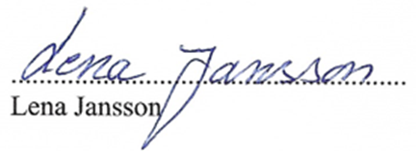
Florence Eddyson Hägg
Sjukhuschef

